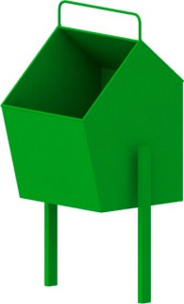 | Урна 0655  Размеры не менее: длина – 400 мм, ширина – 320 мм, высота – 650 мм.  Урна в верхней части имеет ручку.  Бак изготовлен из металла листового, толщиной не менее 1,2 мм, основание урны изготовлено из металлической профильной трубы, сечением не менее 40*20 мм.  Металлические элементы окрашены яркими порошковыми красками с предварительной антикоррозийной обработкой.

